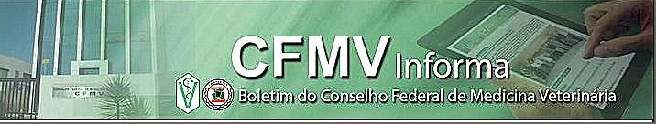
Noticias divulgadas nos dias 26 e 27 de março de 2015

Posicionamento do CFMV

sobre a proposta do MAPA de alterar a responsabilidade pela fiscalização e inspeção agropecuária
26 de março de 2015
O Conselho Federal de Medicina Veterinária apoia a proposta do Ministério da Agricultura de mudança na fiscalização e inspeção dos frigoríficos. O tema foi apresentado pela ministra Kátia Abreu durante audiência na Comissão de Agricultura e Reforma Agrária do Senado, na quinta-feira (19).
O presidente do CFMV, Benedito Fortes de Arruda, afirma que o número de médicos veterinários no Ministério da Agricultura é insuficiente para atender a demanda de registro de novas empresas. A ideia é transformar os fiscais federais em auditores.
Médicos veterinários, empresas privadas e cooperativas de médicos veterinários seriam responsáveis pela inspeção e caberia aos fiscais do governo auditar o trabalho por amostragem. “Por iniciativa do CFMV a proposta já foi tema de debate com o Ministério da Agricultura e representantes da Organização Mundial de Saúde Animal (OIE)”, diz Arruda.
Atualmente, de acordo com o Ministério da Agricultura, há cerca de 3 mil profissionais no país, número insuficiente para atender a demanda. “Apoiamos a ideia da ministra Kátia Abreu e acreditamos que há vontade política para aprovar o tema no Congresso Nacional”, destaca Arruda.
Na opinião do presidente do CFMV, a mudança vai agilizar os registros de frigoríficos, laticínios, fábricas de ração e laboratórios de diagnósticos veterinários. Além de garantir a qualidade dos produtos de origem animal e vegetal consumidos pela população.
A proposta está em estudo pela área jurídica do Ministério da Agricultura e deve ser encaminhada à Casa Civil até o fim do mês.

]

CFMV ressalta a importância de médico veterinário integrar equipe de Missão Técnica
27 de março de 2015
O Conselho Federal de Medicina Veterinária ressalta a importância da presença de médico veterinário ou zootecnista nas Missões Técnicas do Brasil a outros países para conhecer práticas do setor agropecuário. São esses profissionais os capacitados para acompanhar o trabalho desenvolvido no exterior e colaborar para a melhor aplicação dos conhecimentos aqui no país. O CFMV viu com preocupação a informação publicada no Diário Oficial da União de quarta-feira (25) sobre a Missão Técnica organizada pelo Serviço Nacional de Aprendizagem Rural (SENAR) em áreas de ovinocultura, bovinocultura de leite e de corte na Austrália e em Nova Zelândia, em abril. Procurado pelo Conselho Federal de MedicinaVeterinária, o SENAR não informou se a equipe da missão é composta por médico veterinário ou zootecnista. O Diário Oficial da União informa que o representante do Ministério da Agricultura na visita técnica é a Odontóloga, Tania Mara Garib, chefe da Assessoria de Gestão Estratégica do MAPA.

